Miércoles
27
de abril

Primero de Primaria
Matemáticas

Los botones de mi abuelita

Aprendizaje esperado: lee, escribe y ordena números naturales hasta 100.

Énfasis: hace agrupamientos equivalentes para representar una misma cantidad.

Desarrolla estrategias de conteo de colecciones mediante diferentes formas de agrupamientos.

¿Qué vamos a aprender?

Aprenderás a hacer distintos agrupamientos para representar una misma cantidad.

Desarrollaras estrategias de conteo de colecciones mediante el agrupamiento.

¿Qué hacemos?

Para las siguientes actividades necesitaras:

Lápiz.

Colores.

Sacapuntas.

Goma.

Libro de texto de matemáticas.

https://libros.conaliteg.gob.mx/20/P1MAA.htm?#page/1

Para iniciar esta sesión abre tu libro de texto en las páginas 130, 131 y 132

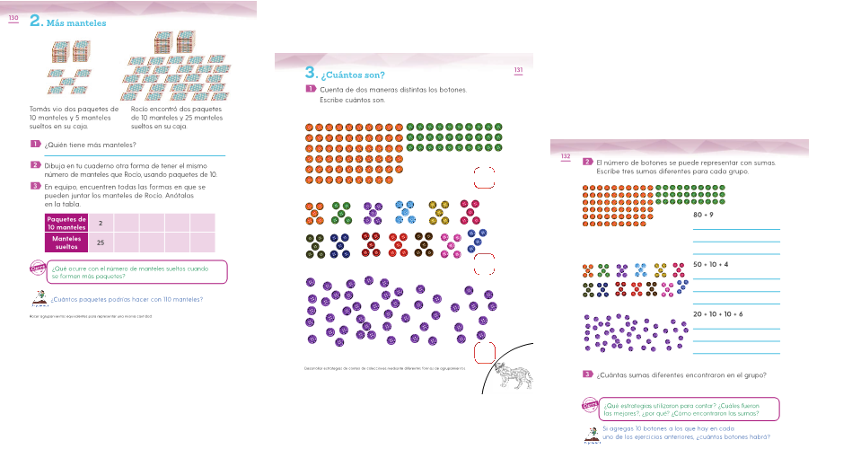

Resuelve el siguiente desafío de la página 130 que tienen Tomás y Rocío, observa lo que encontraron en su caja y lee el texto.

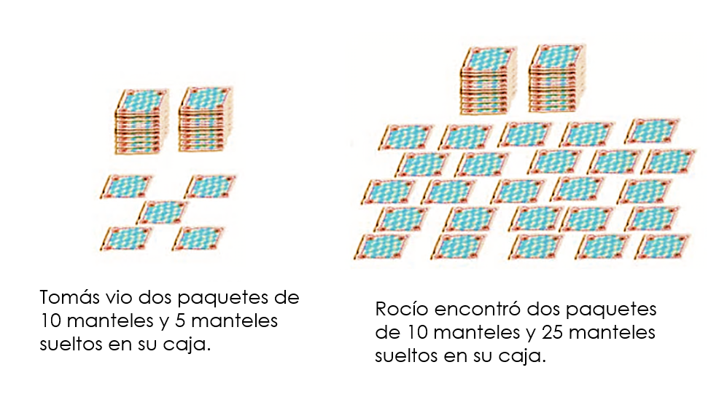

Tomás vio dos paquetes de 10 manteles y 5 manteles sueltos en su caja y Rocío encontró 2 paquetes de 10 manteles y 25 sueltos en su caja.

La primera pregunta del desafío es, ¿Quién tiene más manteles?

Para resolver esta pregunta primero necesitas saber cuántos manteles tiene Tomás y cuántos tiene Rocío.

¿Qué estrategia usarías para contestar a esa pregunta?

Si analizas la información, Rocío tiene 45 manteles y Tomás 25. Lo puedes saber contando los paquetes de cada uno y después, contar uno por uno los manteles sueltos de Tomás y los manteles sueltos de Rocío. Tomás tenía menos que Rocío.

Contar primero los paquetes es más fácil contar de 10 en 10 y después contar uno por uno los manteles de cada uno y esa cantidad sumarla al número de manteles que había en los paquetes. Escribe la respuesta en tu cuaderno.

Ahora que ya sabes que Rocío tiene más manteles, existe otra forma de agrupar sus manteles.

Primero, trata de pensar en todas las formas en las que se pueden agrupar los manteles de Rocío usando paquetes de 10. En la siguiente tabla registra tus resultados:

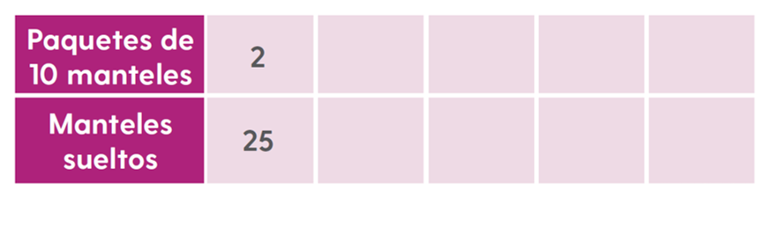

En la primera fila registra los “paquetes de 10 manteles” y en la segunda fila los “manteles sueltos. Y en las primeras celdas vas a registrar el agrupamiento que hizo Rocío.

Paquetes de 10 manteles | 2 | 3
Manteles sueltos | 25 | 15

Una opción es que se pueden hacer 3 paquetes de 10 que suman 30 y luego contar 15 manteles sueltos y eso más los paquetes dan como resultado 45 manteles.

Otra opción para agrupar los manteles y sumar la misma cantidad que Rocío, es hacer 4 paquetes de 10 y eso da 40 manteles y 5 manteles sueltos; 40 manteles en paquetes + 5 manteles sueltos = 45 manteles en total.

Paquetes de 10 manteles | 2 | 3 | 4
Manteles sueltos | 25 | 15 | 5

Otra forma es 1 paquete de 10 manteles y 35 hojas sueltas.

Paquetes de 10 manteles | 2 | 3 | 4 | 1
Manteles sueltos | 25 | 15 | 5 | 35

Una última forma es sumar solo 45 hojas sueltas, porque sumas la misma cantidad de manteles que tiene Rocío, es decir, 45 sin embargo aquí no está usando la propuesta de agrupar en paquetes de 10

Paquetes de 10 manteles | 2 | 3 | 4 | 1 | 0
Manteles sueltos | 25 | 15 | 5 | 35 | 45

Ahora observa esta información y piensa qué ocurre con los manteles sueltos cuando se forman más paquetes de 10. En la tabla hay 2 paquetes y 25 sueltos, también hay 4 paquetes y 5 sueltos, no hay paquetes y hay 45 sueltos. Cuando se forman más paquetes de 10 los manteles sueltos son menos.

Para la siguiente actividad contaras los botones de la página 131 de tu libro de texto de matemáticas.

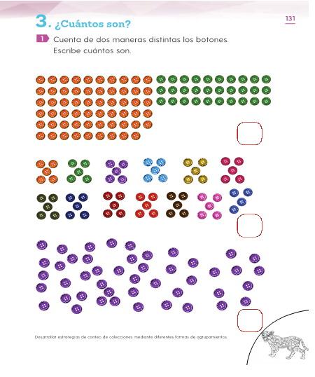
En tu libro también hay 3 grupos de botones, imagina que esos botones estaban en los botecitos.

El grupo de botones anaranjados y verdes, los de colores y el grupo de botones morados.

Existen varias formas de contar los botones, observa bien la imagen que se encuentra en la página 131 de tu libro.
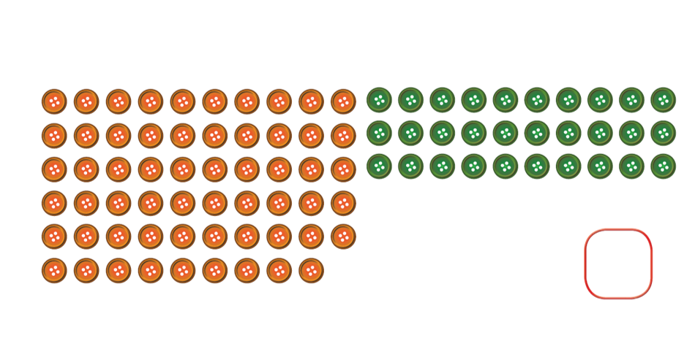

Son 89 botones, comienza contando 10 en 10 porque los botones ya están formaditos. La cuenta son 80 botones en total y después los 9 botones que quedan solitos al final.

Cuenta ahora el siguiente grupo de botones:

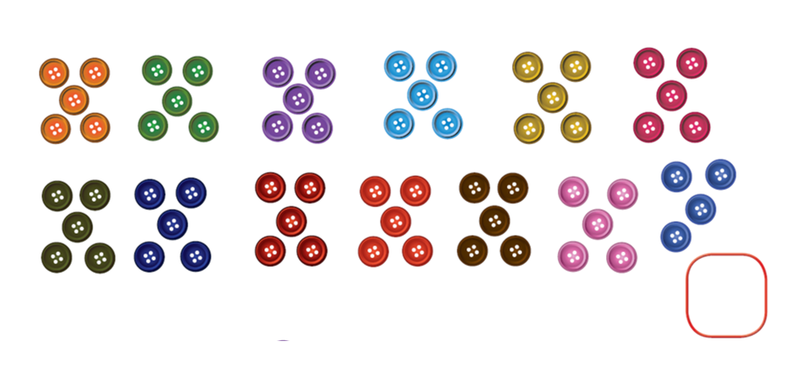

Puedes contar los botones de 5 en 5 hasta el 60 después sumar los 4 botones que quedan sueltos, eso da como resultado 64 botones.

Cuenta por último siguiente bote de botones.

Puedes ayudarte con un familiar para resolver el reto, tu haz grupos de 10 y junta 4 grupos, con los 6 sueltos.

Tu familiar puede hacer grupos de 3 botones y formar 15 después sólo agrega 1 botón que queda suelto. Los dos obtendrán 46 recuerda que puedes usar un lápiz para encerrar en un círculo los grupos o colecciones.

Ahora, escribe en tu cuaderno una suma que dé como resultado el número de botones que tienes en el primer bote. Una respuesta puede ser 80 + 9=89 y otras operaciones que den el mismo resultado pueden ser:

40 + 40 + 9

50 + 39

70+10 +9

Puedes observar que cada suma tiene diferentes cantidades, pero todas dan el mismo resultado. Vas a hacer lo mismo con el siguiente grupo de botones.

50 + 10 + 4

30+30 + 4

50+14

20+20+20 +4

Todas las sumas dan el mismo resultado 64

El reto de hoy:

Realiza agrupaciones con semillas, taparroscas, con tus colores o con lo que se te ocurra y representa con sumas; puedes invitar a algún familiar que viva en casa.

Si te es posible consulta otros libros y comenta el tema de hoy con tu familia.

¡Buen trabajo!

Gracias por tu esfuerzo.

Para saber más:
Lecturas

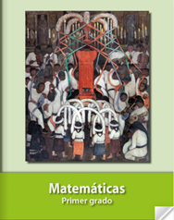
https://libros.conaliteg.gob.mx/20/P1MAA.htm

